В настоящее время все большее число людей переходит на пользование банковскими картами. Многие пожилые граждане получают пенсию и иные выплаты посредством зачисления на расчетный счет в банке.
Ввиду увеличения количества пользователей банковских карт растет и число желающих обогатиться за чужой счет. С развитием банковских технологий развиваются и технологии мошенников, возникают все новые мошеннические схемы.
Так наиболее распространенными считаются телефонное мошенничество и кибер мошенничество, когда недоброжелатели звонят по телефону или выходят на контакт в сети интернет.
Для того, чтобы злоумышленникам воспользоваться денежными средствами с карты пожилого человека им нужно завладеть секретными данными его карты. К ним относятся:
- Номер карты
- Срок действия карты
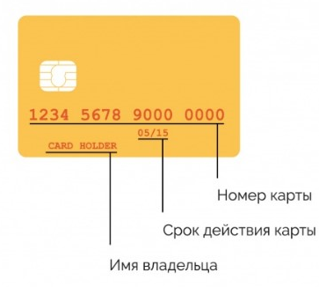
- Трехзначный код с обратной стороны карты (номер cvc cvv)
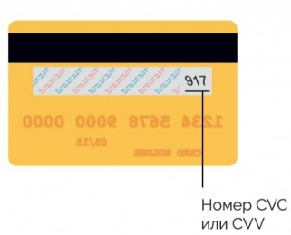
Эти данные обладатель банковской карты не в праве никому сообщать.

Единственным исключением является номер карты, по этому номеру близкие или родственники могут перевести Вам деньги, а чтобы их снять необходимы остальные данные. Если был предоставлен только этот номер, то переживать не о чем.

Также нельзя сообщать коды пришедшие на телефон в виде смс сообщения.
Способы выманивания данных мошенниками
Чаще всего злоумышленники представляются сотрудниками банка и рассказывают какую-нибудь шокирующую историю, требующую вашего незамедлительного вмешательства. К примеру они могут сказать, что с вашей карты совершен платеж или перевод на некую сумму, которую они не называют и теперь нужно отменить этот перевод. Для этого вас попросят назвать номер карты, паспортные данные, сумму средств на карте, срок ее действия, секретный код и другую информацию. Чтобы быть более убедительными мошенники задают вопросы о том не утеряна ли карта и когда последний раз совершался платеж. В некоторых случаях злоумышленники просят скачать и установить некое приложение или перевести деньги на некий защищенный счет. Также могут попросить предоставить код из смс сообщения.
Необходимо запомнить, что сотрудник банка:
Никогда не попросит вас предоставить данные карты.
Не будет интересоваться денежными суммами, которые находятся на ваших счетах.
Не станет просить вас устанавливать приложения или переводить деньги на вымышленные защищенные счета.
Не будет настаивать на том, чтобы Вы проследовали к банкомату и под его диктовку выполнили некие действия в личном кабинете.
Может предложить заблокировать карту и оформить ее перевыпуск, а также проконсультирует по другим вопросам банковского обслуживания и подскажет адреса ближайших отделений банка.
Что делать если вам позвонили подозрительные лица и вы сомневаетесь в их добропорядочночсти?
- Незамедлительно прекратить разговор
- Перезвонить в банк или кому-либо из родственников или социальному работнику.
Что делать если данные карты все же были предоставлены?
Позвонить в банк по номеру телефона на оборотной стороне карты и сообщить о случившемся.
Заблокировать карту.
При наличии на мобильном устройстве программы онлайн банкинга заблокировать карту можно в этом приложении. Также в онлайн-банке можно сообщить о мошенниках с указанием номера телефона и краткого описания мошеннической схемы.

Наш адрес:
ст-ца Отрадная,
ул Первомайская, д. 10
контактный телефон: 3-40-77

Министерство труда и социального развития Краснодарского края

Государственное бюджетное учреждение социального обслуживания Краснодарского края «Отрадненский комплексный центр социального обслуживания населения»

Памятка получателю социальных услуг

Внимание мошенничество!
Банковские карты

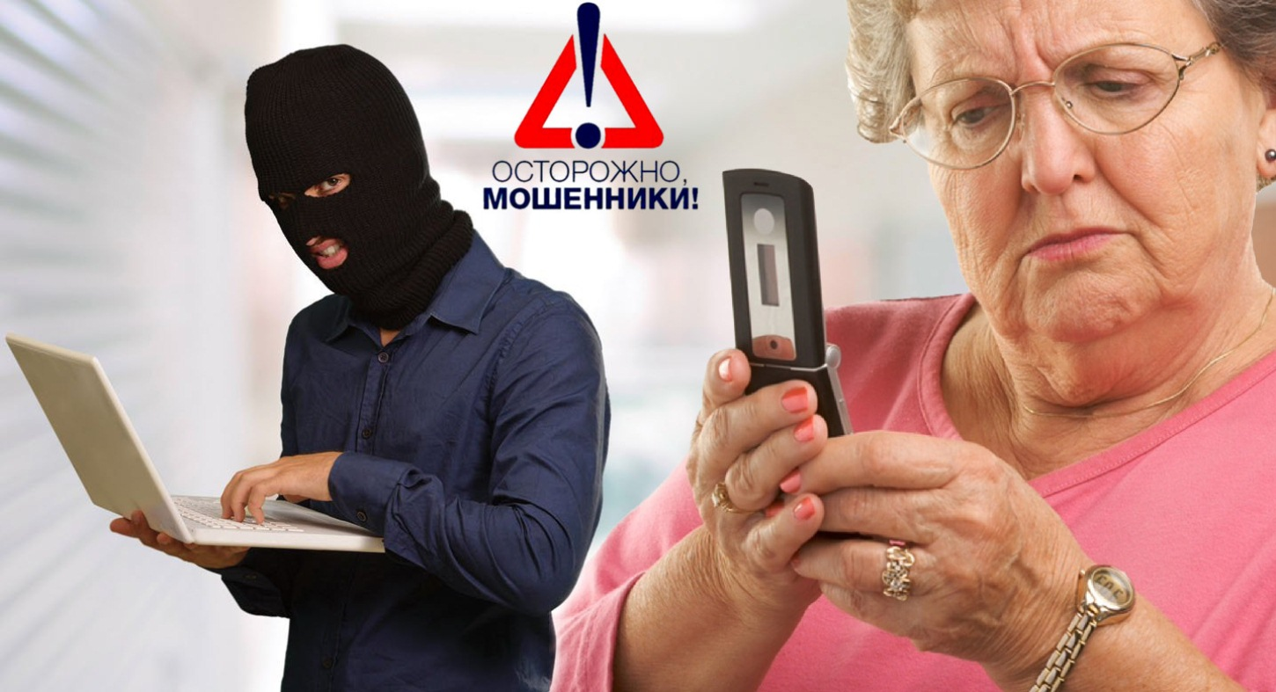

ст-ца Отрадная
2022 год

